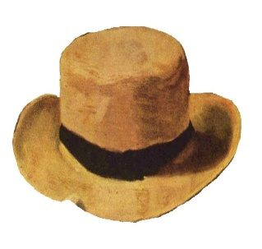

1ο φύλλο εργασίας

Τάξη Α΄

Όνομα: …………………………………………………………………….

1. Γράψε τώρα όπως εγώ το γράμμα Κκ για να το μάθεις.

Κ κ

Κ________ ________.______._______.______

κ________ _________.______._______.______

1. Αντιγραφή .

κότα

……………………………………………………..

……………………………………………………...

καπέλο

………………………………………………………

……………………………………………………….